新北市立溪崑國民中學110學年度第一學期第一次定期評量 自然科 試題卷
九年級 班 座號 姓名
單一選擇題 每一題2.5分 請選出最適合的答案
1.( )關於物體移動的路徑長與位移，下列敘述何者錯誤？
(A)路徑長相同者，位移必相同
(B)位移相同者，路徑長不一定相同
(C)同一方向進行直線運動時，路徑長等於位移的大小
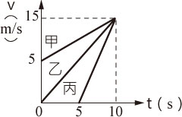
(D)位移包括大小和方向
2.( )甲、乙、丙三車移動的速度-時間關係圖（v-t圖）如附圖一所示，則0～10秒間，哪一輛車的移動距離最遠？
(A)甲 (B)乙 (C)丙 (D)一樣大
3.( )下列各速度-時間關係圖（v-t圖）中，何者能表示一物體由空中自由落下的運動狀態？
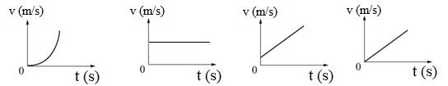
(A) (B) (C) (D) 附圖一
4.( )物體受外力作用，下列哪一組物理量方向一定相同？
(A)外力、位移 (B)外力、速度 (C)速度、加速度 (D)位移、速度
5.( )一條筆直的道路上甲、乙、丙、丁四地依序排列，甲、乙二地的距離為S₁，乙、丙二地的距離為S₂，丙、丁二地的距離為S₃。翰翰沿著道路由甲地出發經乙地到達丙地後再折返回乙地，然後經丙地到達丁地，其路線即甲→乙→丙→乙→丙→丁，若S₁=S₃，已知此過程小明的平均速度大小為每小時6公里，平均速率為每小時10公里，則S₁：S₂為下列何者？
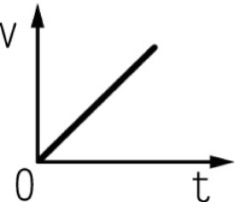
(A) 1：1 (B) 1：2 (C) 1：4 (D) 1：5
6.( )附圖二為一物體朝固定方向作直線運動的速度（v）與時間（t）的關係圖，在下列四種運動中，何者速度（v）隨時間（t）的變化最可能以附圖二表示？
(A)汽車沿直線自靜止加速的過程
(B)物體由靜止上拋再鉛直落下的過程
附圖二
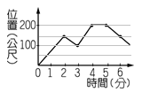
(C)機車沿直線運動，緊急煞車至靜止的過程
(D)保齡球在無摩擦力的水平面上，沿直線滑動的過程
7.( )附圖三為一物體在一直線上運動的位置-時間關係圖，則下列哪一個時間間隔中，該物體的平均速率最大？
(A)0～2秒 (B) 2～3秒 (C) 3～4秒 (D) 5～6秒
附圖三
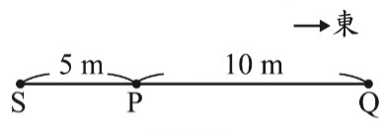
8.( )翰翰在筆直的跑道上折返跑，他從S點起跑，其路徑為S→P→Q→P→Q→P→S，總共歷時20 s，如附圖四所示。下列何者可表示此次翰翰折返跑的平均速度為何？
(A)0 m/s (B)0 m/s，方向向西 (C)2.5 m/s (D)2.5 m/s，方向向西
9.( )一物體做直線運動，其位置-時間關係如下表所示，則下列哪一個圖形可描述該物在0～5秒期間的運動？
附圖四
時間t（s） | 0 | 1 | 2 | 3 | 4 | 5
位置x（m） | 3 | 7 | 11 | 15 | 19 | 23
(A) (B) (C) (D)
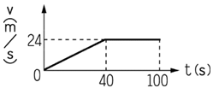
10.( )右圖表示在筆直公路上某一車輛行駛時之速度（v）與時間（t）關係，此公車在第30秒時的速度為多少 m/s？
(A) 12 (B) 18 (C) 20 (D) 24

附圖五
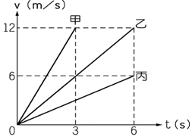
11.( )甲、乙、丙三物體作直線運動，它們的速度與時間之關係，如附圖六所示。假設此三物體所受的力與它們運動的方向都在同一直線上，且甲、乙、丙三物體的質量分別為20 kg、60 kg、100 kg，若它們所受的合力大小分別為F_{甲}、F_{乙}、F_{丙}，則其關係為下列何者？
(A)F_{甲}＞F_{乙}＞F_{丙} (B)F_{乙}＞F_{丙}＞F_{甲}
(C)F_{乙}＞F_{甲}＞F_{丙} (D)F_{丙}＞F_{乙}＞F_{甲}
12.( )下列何者是月球對地球作圓周運動的向心力？
(A)地球對月球的引力 (B)月球對地球的引力
(C)太陽對月球的吸引力 (D)以上皆非
附圖六
13.( )甲、乙兩人穿著溜冰鞋在光滑無摩擦的冰面上互拉，甲施力30kgw拉乙，乙施力20kgw拉甲，則甲、乙之受力情形為下列何者？
(A)甲受20kgw拉力、乙受30kgw拉力 (B)甲受30kgw拉力、乙受20kgw拉力
(C)甲、乙皆受10kgw拉力 (D)甲、乙皆受50kgw拉力
14.( )有一個木塊原本靜止在一光滑水平面上。已知木塊的重量為1 kgw，當在水平方向對木塊持續施一力F，如附圖七所示，則下列敘述何者正確？
(A)若F＝0.1 kgw，則木塊維持靜止 (B)若F＝0.5 kgw，則木塊將作減速度運動
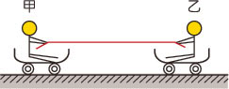
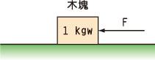
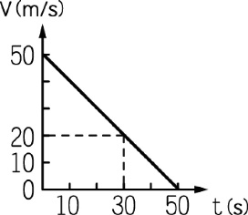
(C)若F＝1.0 kgw，則木塊將作等速度運動 (D)若F＝1.5 kgw，則木塊將作等加速度運動
附圖七 附圖八 附圖九
15.( )有一輛質量為1公噸的汽車，以50m/s的速度行駛，當它遇到紅燈煞車，50秒後汽車停下，其速度-時間關係圖（v-t圖）如附圖八，則汽車在煞車期間所受的阻力大小為多少牛頓？
(A) 50牛頓 (B) 1000牛頓 (C) 2500牛頓 (D) 5000牛頓
16.( )甲、乙兩人的質量分別為40 kg及60 kg，兩人坐在水平地面的滑板車上，同時互拉，如附圖九。假設滑板車的質量、滑板車與地面的摩擦力忽略不計，則甲與乙的加速度之比，下列何者正確？
(A) 3：2 (B) 9：4 (C) 4：9 (D) 2：3
17.( )關於等速率圓周運動，若要詳細描述其運動情形，請問下列何者正確？
(A)向心力方向不變的運動 (B)加速度不變的運動 (C)速度大小不變的一種運動 (D)亦為一種等速度運動
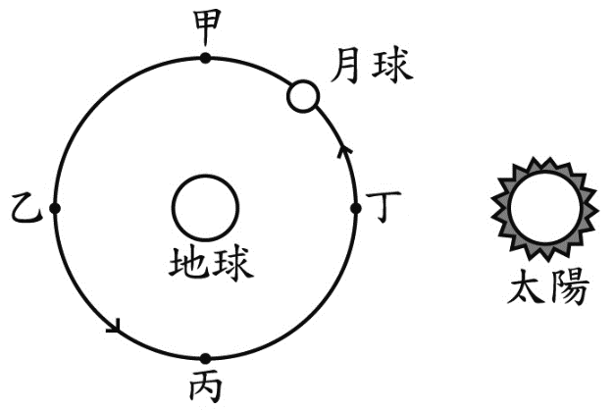
18.( )若地球與太陽間的距離增加為現在的2倍，且地球質量變為原來的2倍，則地球與太陽間的萬有引力將變為現在的幾倍？
(A)1/4倍 (B)1/2倍 (C) 2倍 (D) 4倍
19.( )附圖十為太陽、地球、月球相對位置示意圖。假設太陽、地球、月球在運行過程中皆位於同一平面上，月球位於圖中何處時，太陽受到地球的萬有引力作用方向及月球受到地球的萬有引力作用方向相反？
附圖十
(A)甲 (B)乙 (C)丙 (D)丁
附圖十一為某物體沿直線運動的位置-時間關係圖（x-t圖），假設向西為正請回答20～22題
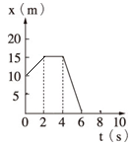
20.( )此物體的出發點相對於原點的方向和距離為何？
(A)東方15公尺 (B)東方10公尺 (C)西方10公尺 (D)西方15公尺
21.( )第4秒至第6秒之間，此物體的平均速度為何？
(A) 2.5 m/s (B) – 2.5 m/s (C) 7.5 m/s (D) – 7.5 m/s
22.( )第2秒至第4秒之間，此物體的運動狀態為何？
(A)等速度運動 (B)減速度運動 (C)靜止 (D)資料不足，無法判斷
某新款跑車在5秒鐘內從靜止以等加速度加速至時速180 km/hr，試回答23～24題
附圖十一
23.( )此跑車的加速度大小約為多少m/s²？
(A) 0.5 (B) 1 (C) 2 (D) 10
24.( )此段時間跑車的速度-時間關係圖（v-t圖）可能為下列何者？

(A)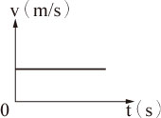 (B)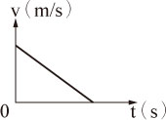 (C)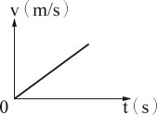 (D)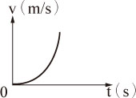
翰翰自高樓頂上釋放一個銅球，球到達地面需花費10秒，試回答下列 25～26 題(不計空氣阻力)
25.( )銅球從高樓釋放，落下時的重力加速度為多少？
(A) 9.8m/s² (B) 19.6m/s² (C) 49.0m/s² (D) 98.0m/s²
26.( )此高樓的高度多少公尺？
(A) 196 (B) 490 (C) 735 (D) 980

甲、乙兩人騎腳踏車沿一筆直公路運動，10秒內其位置和時間的關係記錄如下表所示，回答下列27～29題
時間（s） | 0 | 1 | 2 | 3 | 4 | 5 | 6 | 7 | 8 | 9 | 10
甲位置（m） | 0 | 4 | 8 | 12 | 16 | 20 | 24 | 28 | 32 | 36 | 40
乙位置（m） | 40 | 39 | 36 | 31 | 24 | 15 | 4 | -9 | -24 | -41 | -60
27.( )若作速度-時間關係圖（v-t圖），則何者關係圖的傾斜程度較大？
(A)甲 (B)乙 (C)相同 (D)無法比較
28.( )甲、乙兩人會在何時交會？
(A) 2～3秒間 (B) 3～4秒間 (C) 4～5秒間 (D) 5～6秒間
29.( )依據紀錄，甲、乙兩人的運動狀態為何？
(A)甲：等速度運動 乙：等速度運動 (B)甲：等加速度運動 乙：等速度運動
(C)甲：等加速度運動 乙：等加速度運動 (D)甲：等速度運動 乙：等加速度運動

翰翰坐在等速度向南行駛的火車當中，試回答下列 30～31 題(不計空氣阻力)
30.( )翰翰垂直向上擲出一個銅板，若不計空氣阻力，則銅板落下會到達
(A)翰翰的前面 (B)翰翰的位置 (C)翰翰的後面 (D)停在半空中
31.( )關於此運動過程中的描述，下列何者錯誤？
(A)上拋至最高點的過程中，不受重力作用 (B)上拋至到最高點的過程中，加速度與速度方向相反
(C)由最高點落下的過程為等加速度運動 (D)由最高點落下的過程中，加速度與速度方向相同

琳琳將彈珠沿著光滑斜面向下滾動，同時以每秒拍攝20次的照相機拍攝其滾動過程，如附圖十二為拍攝結果，試依圖回答32～33題：
32.( )彈珠由B點到D點平均速度為多少公分／秒？
(A) 10 (B) 40 (C) 80 (D) 160
33.( )若彈珠做等加速度運動，彈珠的平均加速度為多少公分／秒² ？
(A) 200 (B) 400 (C) 600 (D) 800
附圖十二

如附圖十三，甲、丙兩斜面與乙平面皆視為完全光滑，當球自離地20公分處的a點靜止釋放後，在滾動至f點的過程中，若空氣阻力可忽略不計，回答下列 34～35 題
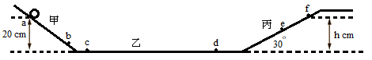
附圖十三
34.( )小球在甲、乙兩個面的運動狀態分別為
(A)等速度運動、等速度運動 (B)等速度運動、等加速度運動
(C)等加速度運動、等速度運動 (D)等加速度運動、等加速度運動
35.( )根據伽利略的推算，小球最高應該可以到達哪一個位置？
(A) b (高度5 cm) (B) c (高度0 cm) (C) e (高度12 cm) (D) f (高度20 cm)

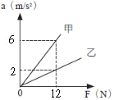
施力推動不同質量的甲、乙兩物體，其外力（F）與加速度（a）之關係如附圖十四所示，請回答 36～37 題
36.( )甲、乙之質量比為何？
(A) 1：3 (B) 3：1 (C) 3：2 (D) 4：3
37.( )若甲、乙兩物體皆由靜止開始加速，且受力12N，則5秒後兩物體相距多少公尺？
(A) 25 (B) 50 (C) 75 (D) 100
附圖十四

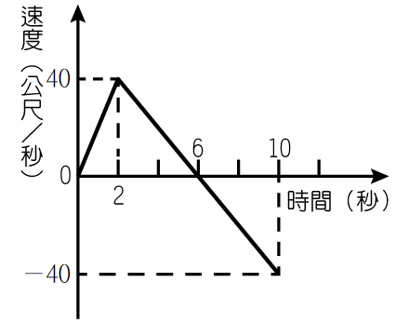
附圖十五為火箭升空到下墜的速度與時間的關係圖，請回答 38～40 題
38.( )若火箭的質量為1000公斤，則火箭在剛升空的時候受到的外力為
(A) 1000 N (B) 10000 N (C) 20000 N (D) 40000 N
39.( )火箭上升到最高點離地面的距離為
(A) 40 m (B) 80 m (C) 120 m (D) 160 m
40.( )依據關係圖，下列敘述何者正確？
(A)火箭上升到最高點的時刻為第2秒 (B)第10秒時，火箭已墜落至地面
(C) 2 秒到 10 秒時，火箭正往下落 (D)火箭發射後的第4秒，正處於上升階段
附圖十五

110-1-1 九年級 自然科－解答
1 | 2 | 3 | 4 | 5 | 6 | 7 | 8 | 9 | 10
A | A | D | D | A | A | C(送) | A | B | B
11 | 12 | 13 | 14 | 15 | 16 | 17 | 18 | 19 | 20
B | A | D | D | B | A | C | B | B | C
21 | 22 | 23 | 24 | 25 | 26 | 27 | 28 | 29 | 30
D | C | D | C | A | B | B | C | D | B
31 | 32 | 33 | 34 | 35 | 36 | 37 | 38 | 39 | 40
A | C | D | C | D | A | B | C | C | D

